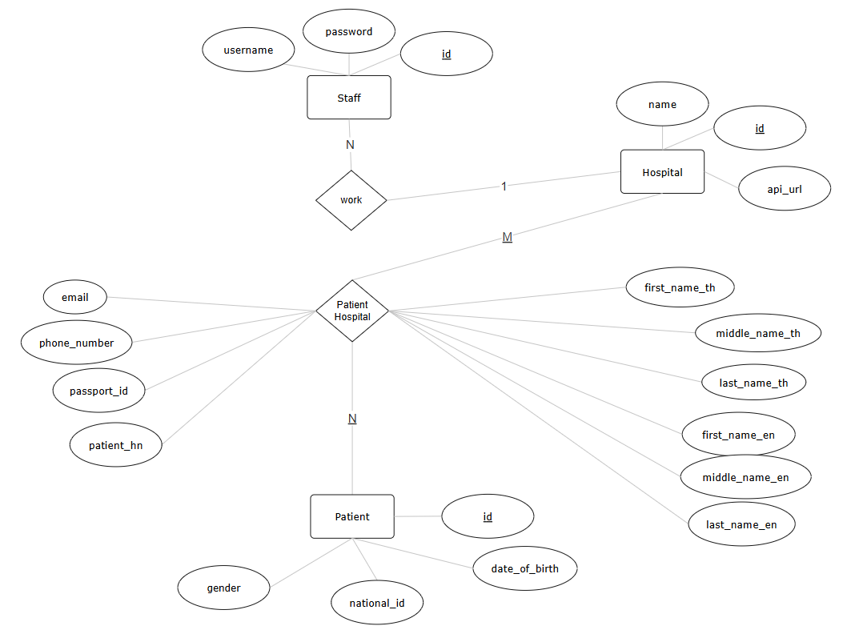
ER DIAGRAM

Project Structure
hospital-middleware
├── cmd/
│ └── main/
│ └── main.go
│
├── docs/
│ ├── development-planning.docx
│
├── internal/
│ ├── config/
│ ├── dto/
│ ├── handler/
│ ├── middleware/
│ ├── model/
│ ├── repository/
│ ├── router/
│ └── service/
│
├── pkg/
│ ├── normalize/
│ ├── password/
│ ├── query/
│ ├── token/
│
├── nginx/
│ └── nginx.conf
│
├── test/
│ └── patient_hanler_test.go
│
├── seed/
│ └── seed.sql
│
├── Dockerfile
├── docker-compose.yml
└── README.md

API Specification: Hospital Middleware Service

Overview
เอกสารนี้ระบุข้อกำหนดของ API (API Specification) สำหรับระบบ Hospital Middleware Service ซึ่งครอบคลุมการลงทะเบียนเจ้าหน้าที่ (Staff), การยืนยันตัวตน (Authentication) เพื่อรับ JWT Token และการค้นหาข้อมูลผู้ป่วย (Patient Search)
- Base URL: http://localhost
- Content-Type: application/json (สำหรับ Request Body)
- Authentication Scheme: Bearer Token (JWT)

Authentication Mechanism
ระบบใช้ JSON Web Token (JWT) ในการยืนยันตัวตนสำหรับ Protected Endpoints:
- ต้องแนบ HTTP Header Authorization: Bearer <access_token> เข้ามาในทุก Endpoint ที่ต้องการสิทธิ์การเข้าถึง
- Payload ของ Token บรรจุ staff_id และ hospital_id

Endpoints Summary
Endpoint | Method | Security | Description
/api/staff/create | POST | Public | ลงทะเบียนสร้างบัญชีเจ้าหน้าที่ (Staff) ใหม่
/api/staff/login | POST | Public | เข้าสู่ระบบเพื่อขอรับ JWT Access Token
/api/patient/search | GET | Bearer Token | ค้นหาข้อมูลผู้ป่วยตามเงื่อนไข (Filter, Sorting, Pagination)

1. Staff Management APIs

1.1 Create Staff Account
สร้างบัญชีเจ้าหน้าที่ใหม่ในระบบ
- URL Path: /api/staff/create
- HTTP Method: POST
- Authentication: None (Public)

Request Body
JSON
{
"username": "john_doe",
"password": "securepassword123",
"hospital_id": 1
}

Field Name | Type | Required | Validation / Description
username | String | Yes | ชื่อผู้ใช้งานสำหรับเข้าสู่ระบบ
password | String | Yes | รหัสผ่าน
hospital_id | Integer (Unsigned) | Yes | รหัสโรงพยาบาลที่สังกัด

Response: 201 Created
JSON
{
"message": "Staff created successfully. Please log in.",
"data": {
"id": 10,
"username": "john_doe",
"hospital_id": 1
}
}

Response Errors
400 Bad Request
JSON
{
"error": "Key: 'StaffCreateRequest.Username' Error:Field validation for 'Username' failed on the 'required' tag"
}

409 Conflict
JSON
{
"error": "username already exists"
}

500 Internal Server Error
JSON
{
"error": "Failed to create staff"
}

1.2 Staff Login
เข้าสู่ระบบเพื่อขอรับ JWT Access Token
- URL Path: /api/staff/login
- HTTP Method: POST
- Authentication: None (Public)

Request Body
JSON
{
"username": "john_doe",
"password": "securepassword123"
}
Field Name | Type | Required | Description
username | String | Yes | ชื่อผู้ใช้งาน
password | String | Yes | รหัสผ่าน

Response: 200 OK
JSON
{
"message": "Login successful",
"data": {
"access_token": "eyJhbGciOiJIUzI1NiIsInR5cCI6IkpXVCJ9...",
"expires_at": "2026-08-06T20:30:00Z"
}
}

Response Errors

400 Bad Request
JSON
{
"error": "Key: 'StaffLoginRequest.Password' Error:Field validation for 'Password' failed on the 'required' tag"
}

401 Unauthorized
JSON
{
"error": "invalid username or password"
}

2. Patient Management APIs

2.1 Search Patients
ค้นหาข้อมูลผู้ป่วยภายใต้โรงพยาบาลของผู้ใช้งานที่ยืนยันตัวตน (อิงจาก hospital_id ใน JWT Token)
- URL Path: /api/patient/search
- HTTP Method: GET
- Authentication: Bearer Token (JWT Required)

Request Headers
Header Name | Value / Format | Required | Description
Authorization | Bearer <access_token> | Yes | JWT Access Token

Query Parameters
GET /api/patient/search?first_name=สมชาย&date_of_birth=25/10/1995&page=1&page_size=10&sort_by=created_at&sort_order=DESC

Parameter Name | Type | Required | Default | Description / Format
first_name | String | No | - | ค้นหาจากชื่อ
middle_name | String | No | - | ค้นหาจากชื่อกลาง
last_name | String | No | - | ค้นหาจากนามสกุล
national_id | String | No | - | เลขบัตรประจำตัวประชาชน
passport_id | String | No | - | เลขพาสปอร์ต
date_of_birth | String | No | - | วันเกิด รูปแบบ DD/MM/YYYY (เช่น 25/10/1995)
phone_number | String | No | - | เบอร์โทรศัพท์
email | String | No | - | อีเมล
page | Integer | No | 1 | เลขหน้าที่ต้องการดู (ขั้นต่ำ 1)
page_size | Integer | No | 10 | จำนวนรายการต่อหน้า (ขั้นต่ำ 1, สูงสุด 100)
sort_by | String | No | "patient_hn" | ฟิลด์ที่ใช้เรียงลำดับ
sort_order | String | No | "asc" | ทิศทางการเรียงลำดับ (ASC หรือ DESC)

Response: 200 OK
JSON
{
"message": "Patients retrieved successfully",
"data": {
"patients": [
{
"id": 101,
"hospital_id": 1,
"first_name_th": "สมชาย",
"middle_name_th": "",
"last_name_th": "ใจดี",
"first_name_en": "Somchai",
"middle_name_en": "",
"last_name_en": "Jaidee",
"date_of_birth": "25/10/1995",
"patient_hn": "HN-2026-0001",
"national_id": "1100200300401",
"passport_id": null,
"phone_number": "0812345678",
"email": "somchai@example.com",
"gender": "MALE"
}
],
"pagination": {
"page": 1,
"page_size": 10,
"total_items": 1,
"total_pages": 1
},
"sorting": {
"sort_by": "patient_hn",
"sort_order": "asc"
}
}
}

Response Errors
400 Bad Request
JSON
{
"error": "Key: 'PatientSearchRequest.PageSize' Error:Field validation for 'PageSize' failed on the 'max' tag"
}

401 Unauthorized
กรณีไม่แนบ Token:
JSON
{
"error": "Authorization header is missing"
}

กรณีรูปแบบ Header ไม่ถูกต้อง:
JSON
{
"error": "Authorization header format must be Bearer {token}"
}

กรณี Token หมดอายุ หรือไม่ถูกต้อง:
JSON
{
"error": "Invalid or expired token"
}

กรณีไม่พบข้อมูล hospital_id ใน Token Claims:
JSON
{
"error": "Unauthorized hospital_id not found"
}

500 Internal Server Error
JSON
{ "error": "Database connection error"}
Author: Kamphaengphet Singkhon

